加油向未来——鱼线里的和声（声现象） 拓展资源
一、拓展链接：
1、声聚焦：https://v.qq.com/x/page/n0353itqytf.html
2、传声筒https://v.qq.com/x/page/w0353j4nxmw.html
3、中国科技馆：声之韵展区http://cstm.cdstm.cn/e/action/ShowInfo.php?classid=192&id=114
4、加油向未来-水下乐队：http://tv.cctv.com/2016/08/07/VIDEQ5YJ77Tfo0J9esw7t9lm160807.shtml
二、阅读《从传声筒到移动通信》，回答问题：
从传声筒到移动通信
电话完全进入了我们的生活，我们每天都离不开它，你知道科学家们发明电话是受什么启发吗？是传声筒。让我们去参观中国科技馆二层探索与发现主题展B厅--声音之韵展，观察、研究一下传声筒，直观地去体验传声筒传递声音的过程吧．
装置简介：两个非常粗的传输声音的金属管在空中盘成螺旋状，布置在展区的两个不同位置，相距大约十几米长，图1左上角就是其螺旋状的管路之一。两个传输声音的金属管分别为听筒管路和话筒管路，两个传输声音的金属管端口分别是听筒和话筒，如图2所示。就像人打电话一样，用话筒说话，用听筒听声音，如图3所示。声音是由物体振动所产生，在振动介质（空气、液体或固体）中某一质点在平衡位置附近来回发生振动，并带动周围的质点也发生振动，逐渐向各方向扩展，这就是声波。声波前进的过程是相邻空气粒子之间的接力赛，它们把波动形式向前传递，它们自己仍旧在原地振荡，也就是说空气粒子并不跟着声波前进！如图4所示，连续振动的音叉，使周围的空气分子形成疏密相间的连续波形．
声波是一种振动的机械波，它的基本参数是频率 f、波长λ和波速v。通过示波器可观测到可视化波形如图5所示。频率是声源（或某一质点）1秒内来回振动的次数（单位为赫兹Hz），而声源完成一次全振动经过的时间为一个周期T，其单位为秒，显然，f=1/T。频率与人耳主观感觉声音的音调有关，频率越高，音调也越高，振幅与声音的强度有关，波长是声波在一个周期内传播的距离，也是波形图中相邻波峰（或波谷）的距离，这三者的关系是v=λf。
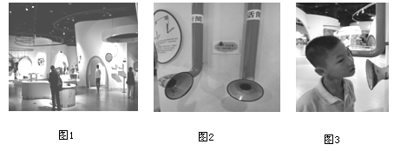

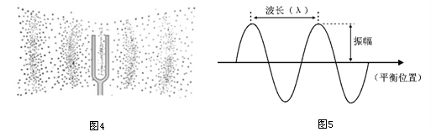
人耳能感觉到的声波频率范围在20～20000Hz，称为音频波。在这个频率范围以外的振动波，就其物理特性而言与声波相似，但在人类不引起声音感觉。声速亦称音速，是声波通过介质传播的速度，它和介质的性质与状态（如温度）等因素有关，在空气中声速为334.8m/s（22℃时），水中声速为1440m/s，在钢铁中声速为5000m/s。
现实世界中充斥着各种各样的声波，但因为声波的能量随扩展的距离逐渐消耗，最后声音消失，一旦声源远离接受者就无法准确获得信息。早在十八世纪欧洲已有“电话”一词，用来指用线串成的话筒（以线串起杯子）。电话的出现要归功于贝尔，早期电话机的原理为：说话声音为空气里的复合振动，可传输到固体上，通过电脉冲于导电金属上传递。随着现代移动通信技术的快速发展，声音信号的传递借助电磁波传送，电磁波是由电磁振荡引起的一种波，光属于电磁波的一种。电磁波能够在真空中传播，不但传播速度快，而且频率范围广，但它在水中会被吸收而急剧衰减。和我们关系最密切的就是手机这种移动通信工具，它兼具发射和接收这两种功能，在同步地球卫星的协助下能使通信范围几乎覆盖地球上的每个角落．
请根据上述材料和你学过的物理知识，回答下列问题：
（1）“传声筒”的展示项目，形象地向观众展示了：当一名观众在管路一侧发声，管路中的__________ 产生震荡，另一侧的观众能够听到传输的声音，两人可进行对话。
（2）以下应用或工具利用“传声筒”原理的是
A．医生给病人看病用的听诊器
B．天坛回音壁
C．超声波医学检查
（3）一列声波从空气中传入水中，以下说法正确的是
A．波速变大，频率增大
B．波速变小，频率不变
C．波速变大，波长变长
D．波速变小，波长变长
三、请观看拓展体验资源中的“加油向未来-水下乐队”视频回答下列问题：
（1）长笛、小号、小提琴，哪种乐器是可以在水下继续发声的
A.长笛 B.小号 C.小提琴
（2）关于长笛、小号、小提琴的发声原理下列说法正确的是
A.长笛是由笛子管身振动发声的
B.小号是由号身振动发声的
C.小提琴是由琴弦振动发声的
（3）鼓等打击乐器是否可以在水下发声
A.能 B.不能
（4）蛟龙号采用哪种方式通信
A.声波 B.无线电波 C.光通信

